三年级上学期期中检测题

题号 | 一 | 二 | 三 | 四 | 五 | 等级
一、我会填。
1．在括号里填上合适的单位。
一枚硬币厚约2（ ） 南京长江大桥长约7 ( )
小明身高135( ) 戴红领巾需要30（ ）
一辆汽车载重6( ) 一包饼干重250( )
2．9000千克=（ ）吨 50毫米=（ ）厘米
4千米=（ ）米 4分=（ ）秒
1米－3分米=（ ）分米 3200千克－200千克=（ ）吨
7000米+8000米=（ ）千米 45厘米+55厘米=（ ）分米
3. 1袋面粉重50千克，（ ）袋面粉重1吨。
4．有23颗奶糖，平均分给5个小朋友，每人分（ ）颗，还剩（ ）颗。
5．一个正方形的周长是28分米，它的边长是（ ）分米。
6．王老师从家里到学校要走20分钟，他必须在8：00前赶到学校，最晚应在（ ）时（ ）分从家里出发。
7．最大的三位数与最小的四位数的和是（ ），差是（ ）。
8．在○里填上“>”“<”或“=”。
800克 1千克 1分40秒 90秒
120秒 2分 2分米 200厘米
9．按照●●●○○●●●○○●●●○○的规律排列下去，第31个球是（ ）颜色的球，第44个球是（ ）颜色的球。
二、我会选。（将正确答案的序号填在括号里。）
1．1千克棉花和1千克食盐，（ ）。
A、1千克棉花重 B、1千克食盐重 C、一样重
2．在百米赛跑中，小明用了25秒，小强用了23秒，（ ）跑的快。
A、小明 B、小强 C、无法比较
3．（ ）÷（ ）=5……7，除数最小可能是（ ）。
A、6 B、8 C、9
4．一个大型停车场内有客车54辆，小汽车153辆，小汽车比客车多（ ）辆。
A、99 B、207 C、109
5．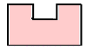 比 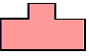 的周长（ ）。
A、长 B、短 C、一样长
三、我会计算。
1．直接写得数。
65+57= 560－60= 50×8= 700×7=
4×9+6= 45÷9= 32÷8= 17÷3=
668-268= 345+355= 30×5= 280+70=
2．列竖式计算，带★的要验算。
423+349= ★409+394= 301－84=

900－461＝ 646+263= ★708－379=

30÷7= 64÷9= 74÷9=

3．求下面图形的周长。
6厘米
8厘米
14厘米

四、我会画。
在方格纸上画一个平行四边形。

五、我会解决问题。
1. 果园里有桃树289棵，梨树比桃树多118棵，果园里有梨树多少棵？

答：果园里有梨树（ ）棵。
2．商店里有气球73个，每9个扎一束，共扎多少束？还剩多少个？

答：共扎（ ）束，还剩（ ）朵。
3．一块长方形菜地，长是33米，宽是27米，围着这个菜地的四周跑4圈是多少米？

答：围着这个菜地的四周跑4圈是（ ）米。
4．李林有39元，用7元买了一本连还画，剩下的钱用来买每本6元钱的故事书，可以买多少本？还剩多少元？

答：可以买（ ）本，还剩（ ）元。
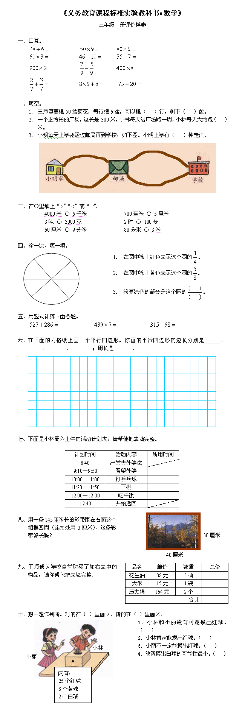
5．用一条130厘米长的彩带围在这个相框的四周（连接处用2厘米），这条彩带够长吗？
25厘米
35厘米

答：需要彩带（ ）厘米长。
6．学校图书室有科技书657本，比文艺书少245本。故事书再增加128本就和文艺书的本数同样多。
（1）故事书有多少本？

（2）你能提出什么数学问题？请尝试解答。

